

MANUAL DE USUARIO

Mayerly Salamanca Salamanca 

**Dilan Ferney Galeano Hoyos**

**Jeisson Amaury Laguna Sánchez**

**Cesar David Gutiérrez Pérez**

**Diego Alejandro Gonzales Lara**

Versión: 0100



**CONTENIDO**

**1. Descripción ----------------------------------------------------------------------**

**1.1 Alcance ------------------------------------------------------------------------**

**1.2 Requerimientos -----------------------------------------------------------**

**2. Instalación ----------------------------------------------------------------------**

**2.1 Paso 1------------------------------------------------------------------------**

**3. Inicio -----------------------------------------------------------------------**

**3.1 Modulo Usuarios-------------------------------------------------------**

**3.2 Modulo Proveedores -----------------------------------------------------------------------------**

**3.3 Modulo Productos-----------------------------------------------------------------------------**

**3.5 Modulo Materia Prima --------------------------------------------------------------------------**



1. **Descripción**

* Este sistema se encargará de administrar información de la empresa Diarma como lo es cotización, facturación, ventas, proveedores.
* Dar a conocer a los usuarios finales las características y las formas de funcionamiento del servicio brindado.
* Proporcionar al usuario la información necesaria para utilizar el producto adquirido.
* Facilita registrar las solicitudes del Servicio de conectividad, y reportes de fallas correspondientes al producto en uso.
* Conocer cómo utilizar un sistema, mediante una descripción detallada e ilustrada a través de opciones.

**1.1 Alcance**

Las directrices contenidas en este instructivo aplican para toda la documentación del sistema integrado de gestión (manuales, procedimientos, guías, protocolos, entre otros) que permitan la estructura de contenido, así como especificar las características que se deben tener en cuenta para redacción, identificación y uso de documentos para la empresa Diarma.

* 1. **Requerimientos**

*Colibrí con relleno sólidoEl equipo en el cual se instale el software debe tener las siguientes características.

* El equipo debe tener Windows 8 en adelante para tener un excelente funcionamiento del mismo.
* Acceso a un navegador para poder ejecutar la página como lo es Microsoft Edge o Google.
* Memoria RAM: Cuanta más, es mejor. Lo mínimo es de 4GB A 8GB.

1. **Instalación**

Debes tener espacio suficiente de almacenamiento el cual debe oscilar entre las 4G y las 8G de almacenamiento.

**2.1 Paso 1**

Se instalará la aplicación completa en el pc que se tenga establecido y de esta manera todo funcionará.

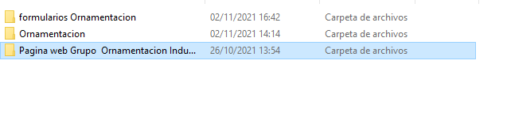

En esta carpeta se debe almacenar una carpeta con el nombre del proyecto,en dicha carpeta estan incluidas todss las imágenes ,archivos y carpetas de las que dependa el sistema web. Una vez hecho esto el sistema estara montado y listo para usar.

1. **Inicio**

Encontraras la vista principal de la página donde te puedes dirigir a revisar el Modulo Usuarios, Modulo Proveedores, Modulo Facturación, Modulo Productos, Modulo Pedidos, Modulo Materia Prima y una breve descripción de la empresa dando click en el sitio de tu interés.

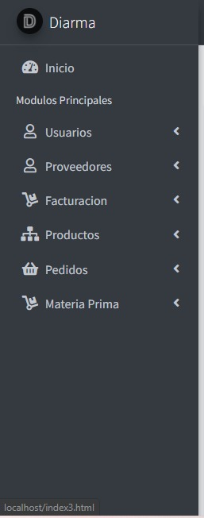

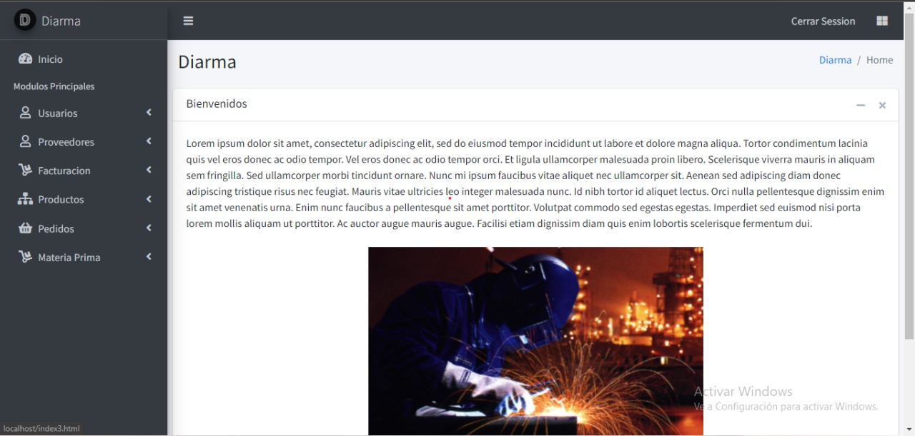

**3.1 Modulo Usuarios**

En este espacio encontraras dos opciones Gestionar y Registrar.

En gestionar puedes observar los usuarios ya registrados, también donde se encuentra el número uno puedes exportar la tabla y convertirla en un pdf o un Excel, en el numero dos puedes buscar algún usuario para hacer rápido su búsqueda.

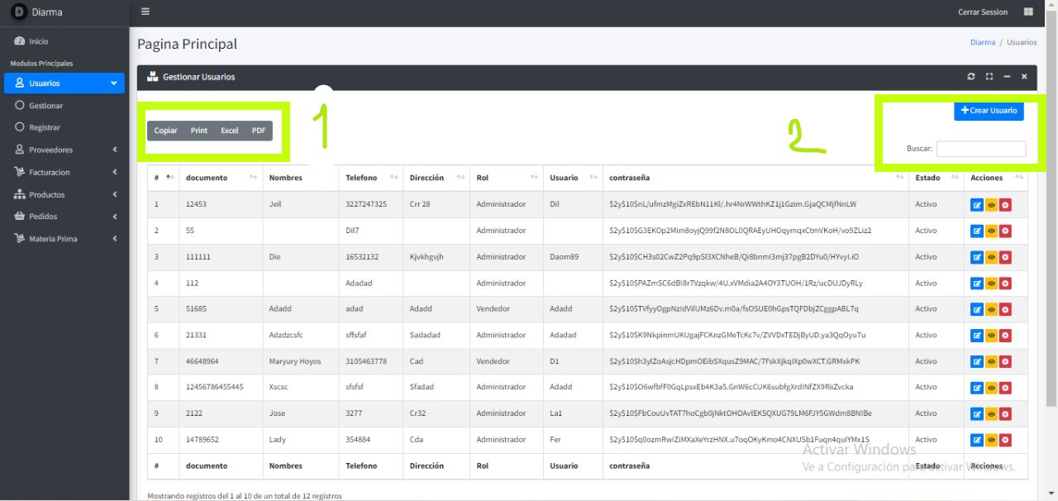

. Si quieres registrar un nuevo usuario das click en registrar y llenas los campos con la información correspondiente click en enviar y listo ya registraste un nuevo usuario.

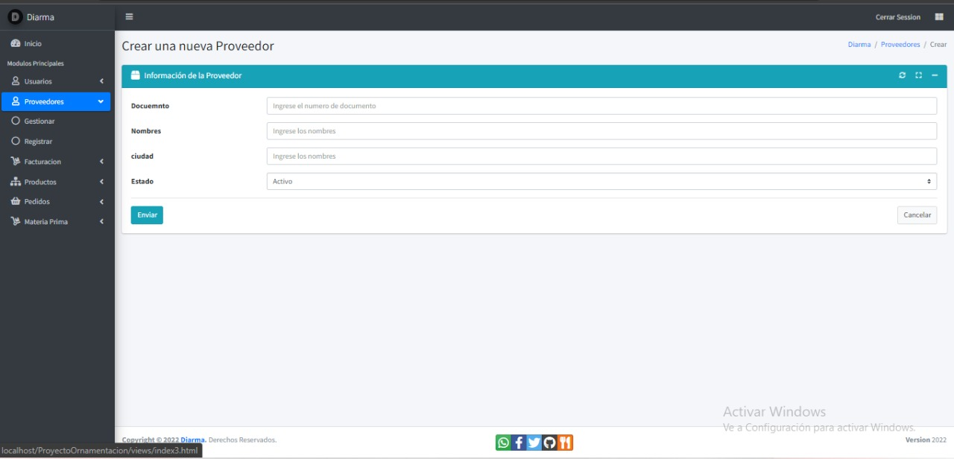

* 1. **Modulo Proveedores**

En este espacio encontraras dos opciones Gestionar y Registrar.

En gestionar puedes observar los proveedores ya registrados, también donde se encuentra el número uno puedes exportar la tabla y convertirla en un pdf o un Excel, en el numero dos puedes buscar algún proveedor para agilizar su búsqueda.

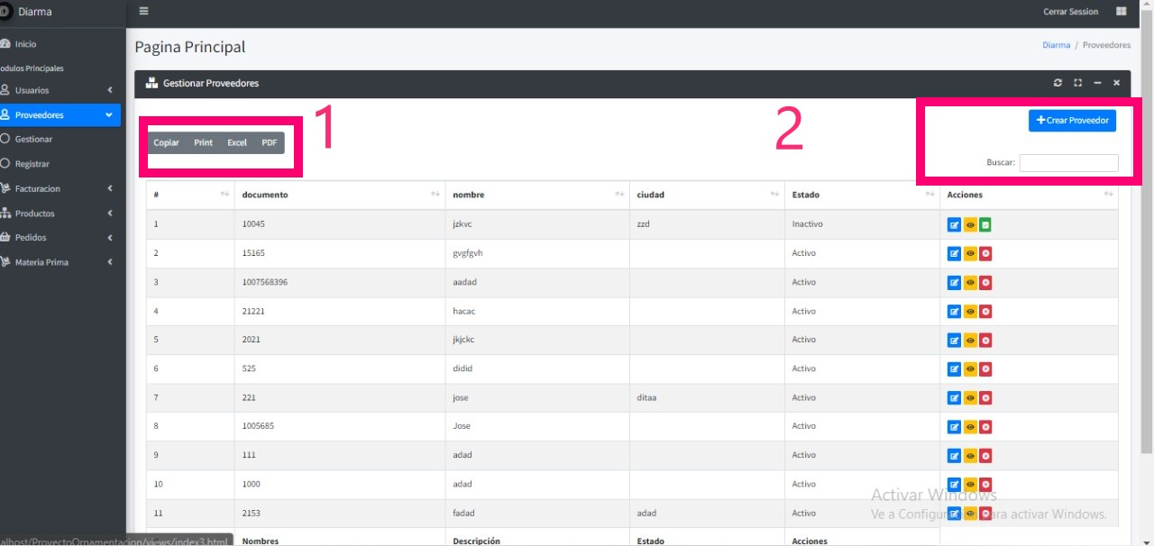

. Si quieres registrar un nuevo proveedor das click en registrar y llenas los campos con la información documento, nombre, ciudad, estado correspondiente click en enviar y listo ya registraste un nuevo proveedor



**3.4 Modulo Productos**

En este espacio encontraras dos opciones Gestionar y Registrar.

En gestionar puedes observar los productos ya registrados, también donde se encuentra el número uno puedes exportar la tabla y convertirla en un pdf o un Excel, en el numero dos puedes buscar algún productos para agilizar su búsqueda.

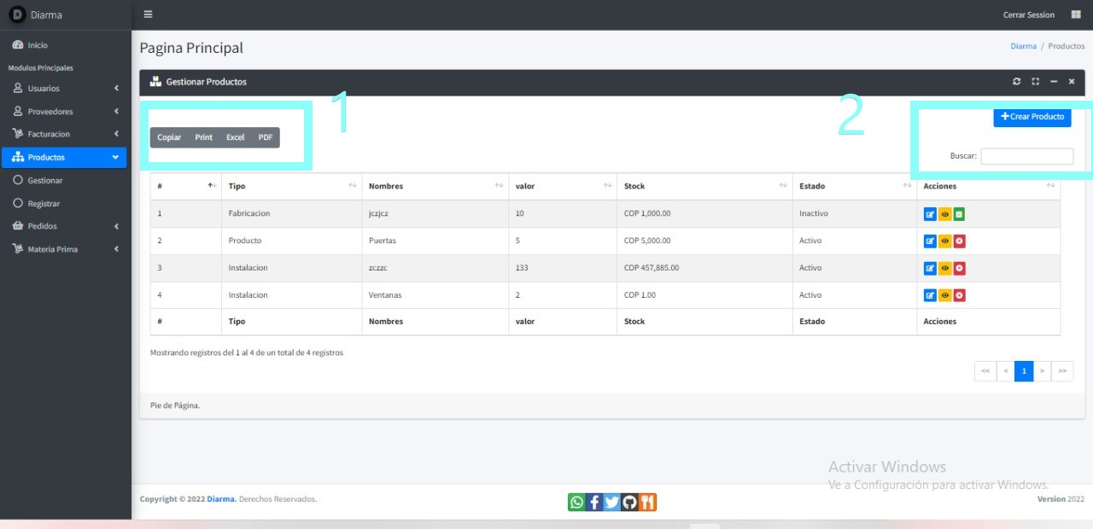

. Si quieres registrar un nuevo productos das click en registrar y llenas los campos con la información tipo de producto, nombres, cantidad, precio, estado correspondiente click en enviar y listo ya registraste un nuevo producto.

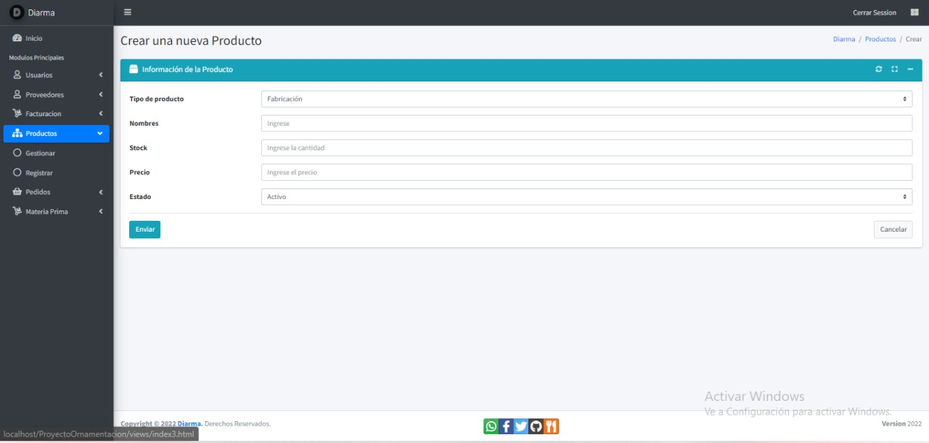

**3.6 Modulo Materia Prima**

En este espacio encontraras dos opciones Gestionar y Registrar.

En gestionar puedes observar la materia prima ya registrados, también donde se encuentra el número uno puedes exportar la tabla y convertirla en un pdf o un Excel, en el numero dos puedes buscar algún dato sobre materia prima para agilizar su búsqueda.

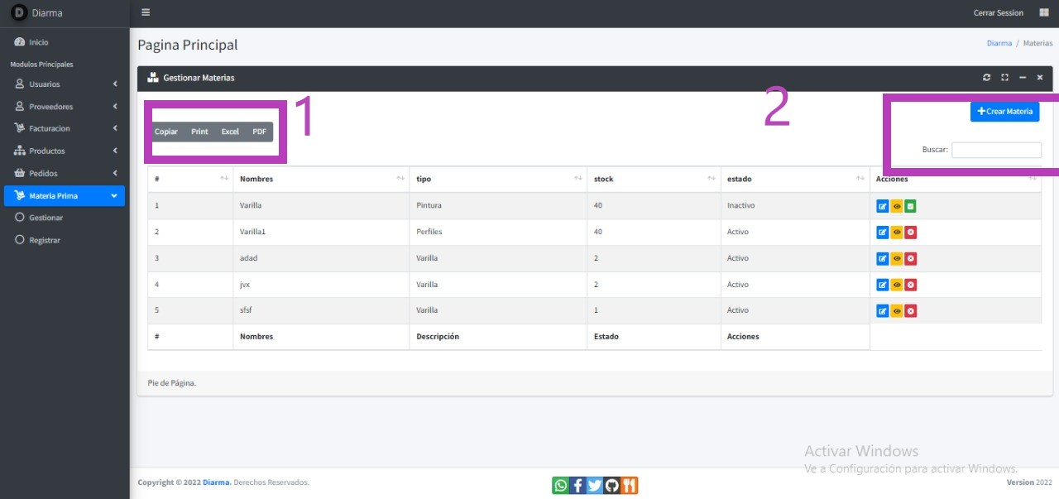

. Si quieres registrar una nueva materia prima das click en registrar y llenas los campos con la información tipo de producto, nombres, cantidad, precio, estado correspondiente click en enviar y listo ya registraste un nuevo producto.

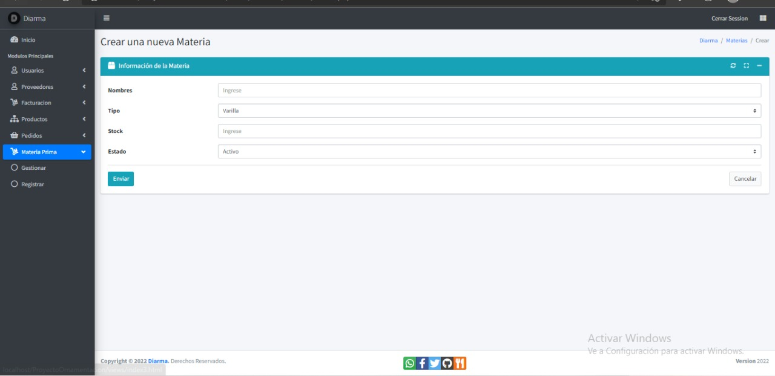

En esta pestaña puedes observar la información de la materia prima registrada y los datos básicos de esta.

